[1]Accurate Distributed Range-Based Positioning Algorithm
for Wireless Sensor Networks
Bu bölümde, distributed positioning algoritması kısmen bağlı türetilmiş WSN ler ile dağıtım yapabilir.Algoritmayı tanıyalım :
Basitçe algoritma Chan et al. [2] ın WLS(a weighted least squares) algoritmasına dayanır.
TDOA(time-difference-of-arrival) ölçülerini kullanır ve anchor (çapa)pozisyonlarını olumlar.
{qi,j} yeteri kadar küçük olunca,her iki tarafında karesi alınır ve alanlar tekrar düzenlenir.
-2xixj-2yiyj+xi.xi+yi.yi≈ri.ri,j-xj.xj-yj.yj

J=i1.i2….,iNi J i nci sensorun komşu indexi Ni ile komşudur.Matrix formu ile izah edecek olursak :
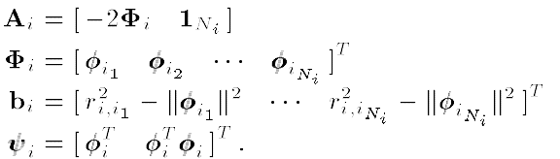

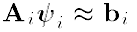
Matrisinden çıkan sonuca göre

l ,bütün elementleri tek e eşit olan lx1 ile temsil edilir.WLS(weighted least squares) fonksiyonu aşağıdaki minimalize edilmiştir :
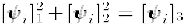
nın kısıtlaması red edilir.
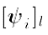
nin l elementi ile temsil edilir. ninWLS tahmini :
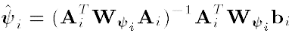

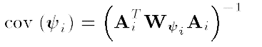
Ve ilgili kovaryans aşağıdaki gibidir :

Wɸi nin türevi aşağıdaki tablolardan çıkarılır :
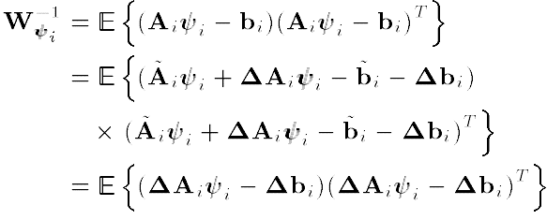

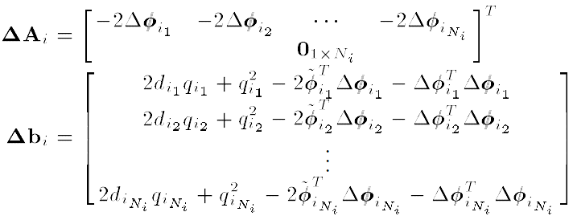

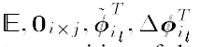
Beklenen operator ile temsil edilir,ixj 0 matrisinde,i
inci sensorun,l inci komşusu doğru yerdedir.
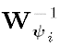
Yaklaşık olarak :
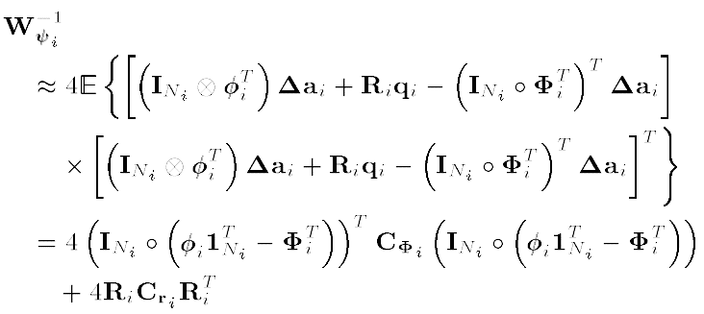

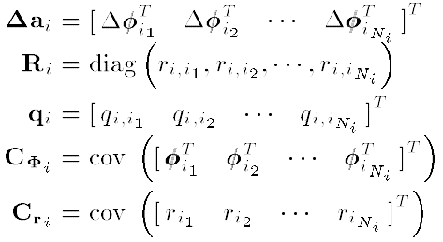

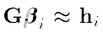
İnşa edilerek kısıt zorlanır :
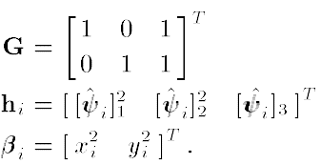
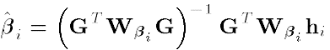
İkinci adımda,Bi nin WLS si yaklaşık olarak

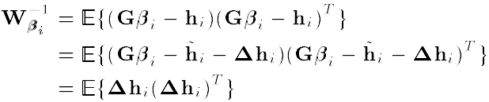

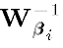
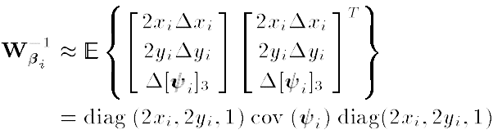
Yaklaşık olarak :

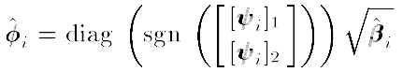
Nin WLS hesabı :

Referanslar
1-Frankie K. W. Chan and H. C. So. Accurate Distributed Range-Based Positioning Algorithm
for Wireless Sensor Networks. IEEE TRANSACTIONS ON SIGNAL PROCESSING, VOL. 57, NO. 10, OCTOBER 2009
2-Y. T. Chan and K. C. Ho, “A simple and efficient estimator for hyperbolic
location,” IEEE Trans. Signal Process., vol. 42, no. 8, pp. 1905–1915, Aug. 1994.

